Español II Etapa Preliminar Una Crucigrama con los verbos regulares AR, ER e IR.
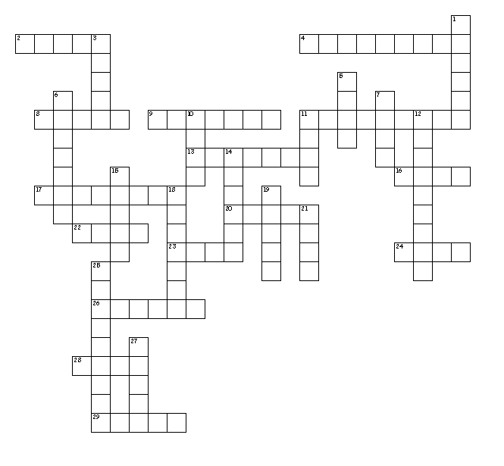

Horizontal
2. Isabel (correr) en la cafetería.
4. Paco y yo (caminar) a la biblioteca
8. Ellos (mirar) el programa.
9. El señor (trabajar) todo el día con las manos.
11. Patricia (comprender) la lección.
13. Mis padres (recibir) a sus amigos.
16. Yo (beber) mucha agua todos los días. 17. El cuerpo humano (consistir) en muchas partes
20. Alicia (peinar) el pelo de su hermanita.
22. Carmen (bajar) las escaleras.
23. La niña (robar) un pastel de la tienda.
24. Yo (bajar) del autobús.
26. Los chicos (sufrir) un accidente.
28. Daniel (pasar) por la puerta.
29. Ellas (sanar) las heridas.

Vertical
1. Emilia (asistir) al concierto.
3. Pablo (entrar) en la farmacia.
5. Tomás (tomar) coca-cola.
6. Nosotros (vivir) cerca del centro.
7. Tú (arar) el campo.
10. Alberto (abrir) la puerta.
11. Pepe (cenar) con sus amigos.
12. Ustedes (necesitar) estudiar más.
14. Usted (comprar) una aspirina.
15. Yo (viajar) en coche.
18. Mi amigo (escribir) una carta.
19. Tú (mirar) las revistas en la sala.
21. Ella (andar) muy de prisa.
25. Andrés y yo (visitar) a mis tíos.
27. Ellos (saber) la lección.

